お茶摘み会

【日 時】
初めての方も
ふるってご参加ください
令和4年5月14日（土）
午前9時頃～12時頃
※雨天中止（中止の場合は、当日朝7時までにＨＰでお知らせします）
※お茶摘み体験会として実施しますので、気楽にご参加ください
【場 所】 雨岳文庫周りの茶園（神奈川県伊勢原市上粕屋862-1）
【内 容】
○雨岳文庫の自園茶園のお茶を摘みます
○摘んだお茶は秦野市内の製茶工場に出す予定です
○お茶が出来たら、後日、少しずつお配りいたします
【参加費】
※雨岳文庫友の会会員は無料
300円/人
【申込み】
〇申し込みはメールか電話で（前日5/13まで）
（事務局）
メール sajiemonugaku@bmail.plala.or.jp
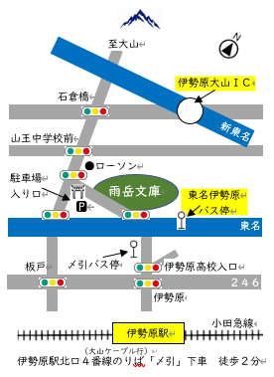
（管理人室）
電 話 ０４６３-９５-０００２
【アクセス】
○小田急線「伊勢原駅」北口より、神奈 中バス 「大山ケーブル行き」に乗車（８分）、「〆引（しめひき）」バス停で下車、バス進行方向へ徒歩２分、東名高速のガードをくぐって右側
○東名高速バス「東名伊勢原」下車、徒 歩２分
〇新東名「伊勢原大山ＩＣ」より石倉橋交差点を左折南下し、東名高速道路手前
【問合せ先】
上記「申込み先と同じ」

（主催）公益財団法人雨岳文庫
「雨岳文庫」ホームページ https://ugakubunko.org/ohp/

